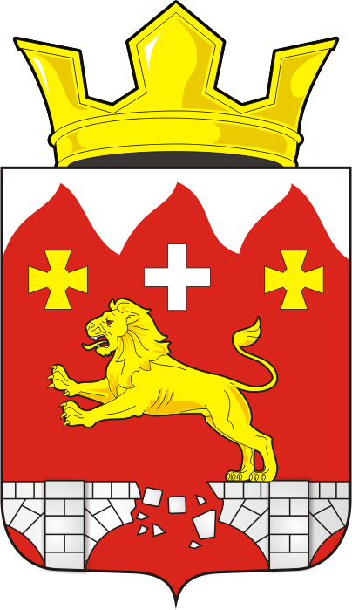
СОВЕТ ДЕПУТАТОВ
МУНИЦИПАЛЬНОГО ОБРАЗОВАНИЯБУРУНЧИНСКИЙ СЕЛЬСОВЕТ САРАКТАШСКОГО РАЙОНАОРЕНБУРГСКОЙ ОБЛАСТИ
ПЯТЫЙ СОЗЫВ

РЕШЕНИЕ
очередного второго заседания Совета депутатов
Бурунчинского сельсовета Саракташского района
пятого созыва

27.10. 2025 с.Бурунча № 6

Об утверждении персонального состава постоянных комиссий Совета депутатов муниципального образования Бурунчинский сельсовет Саракташского района Оренбургской области пятого созыва

В соответствии с Федеральным законом от 20.03.2025 № 33-ФЗ «Об общих принципах организации местного самоуправления в единой системе публичной власти», решением Совета депутатов Бурунчинского сельсовета от 27.10.2025 №5 «Об утверждении Положений о постоянных комиссиях Совета депутатов муниципального образования Бурунчинский сельсовет Саракташского района Оренбургской области пятого созыва»и руководствуясь Регламентом Совета депутатов муниципального образования Бурунчинский сельсовет Саракташского района Оренбургской области, утвержденным решением Совета депутатов Бурунчинского сельсовета от 27.10.2025 №4,

Совет депутатов сельсовета

РЕШИЛ:

1. Утвердить персональный состав постоянных комиссий Совета депутатов муниципального образования Бурунчинский сельсовет Саракташского района Оренбургской области пятого созыва согласно приложению, к настоящему решению.
2. Настоящее решение вступает в силу после его подписания, подлежит опубликованию в Информационном бюллетене «Бурунчинский сельсовет»и размещению на официальном сайте муниципального образования Бурунчинский сельсовет Саракташского района Оренбургской области.
3. Контроль за исполнением настоящего решения возложить на заместителя председателя Совета депутатов Бурунчинского сельсовета.

Председатель Совета депутатов С.Н.Жуков

Разослано: администрации сельсовета, членам постоянных комиссий, информационный бюллетень «Бурунчинский сельсовет», официальный сайт администрации сельсовета, прокуратуре района, в дело

Приложение к решению Совета депутатов Бурунчинского сельсовета
от 27.10.2025 № 6

Персональный состав постоянных комиссий Совета депутатов муниципального образования Бурунчинский сельсовет Саракташского района Оренбургской области пятого созыва

Постоянная комиссия Совета депутатов муниципального образования Бурунчинский сельсовет Саракташского района Оренбургской области пятого созыва по бюджетной, налоговой, финансово-экономической политике и собственности

1. | Горбачев Игорь Александрович | - | депутат от избирательного округа № 1, предприниматель
2. | Куницына Наталья Владимировна |  | депутат от избирательного округа № 1,  начальник почтовой связи с.Бурунча
3. | Антонова Галина Ивановна |  | депутат от избирательного округа № 1, заведующая «Бурунчинским детским садом «Солнышко»

Постоянная комиссия Совета депутатов муниципального образования Бурунчинский сельсовет Саракташского района Оренбургской области пятого созыва по культуре, социальной политике, спорту и молодежной политике

1. | Корниенко Наталья Николаевна | - | депутат от избирательного округа № 1, заведующая Дома культуры с.Бурунча
2. | Антонова Галина Ивановна |  | депутат от избирательного округа № 1, заведующая «Бурунчинским детским садом «Солнышко»
3. | Старостина Валентина Геннадьевна |  | депутат от избирательного округа № 1, медицинская сестра

Постоянная комиссия Совета депутатов муниципального образования Бурунчинский сельсовет Саракташского района Оренбургской области пятого созыва по мандатным вопросам, вопросам местного самоуправления, информационной политике и вопросам развития институтов гражданского общества

1. | Морсков Александр Васильевич | - | депутат от избирательного округа № 1, пенсионер
2. | Куницына Наталья Владимировна |  | депутат от избирательного округа № 1,  начальник почтовой связи с.Бурунча
3. | Старостина Валентина Геннадьевна |  | депутат от избирательного округа № 1, медицинская сестра

